
Mein Forscherquiz
Die Natur-Quizreihe für Kinder

Grüne Bäume, singende Vögel, knisterndes Lagerfeuer und krabbelnde Insekten: Die drei Expedition Natur Forscherquiz-Editionen stecken voller Infos, Tipps und Fotos rund um Tiere, Pflanzen und den respektvollen Umgang mit der Natur. Auf je 100 spannenden Fragen können kleine Entdecker*innen im Wald-, Outdoor- oder Becherlupen-Forscherquiz ihr Wissen testen und Einiges dazulernen. Und es bleibt nicht bei theoretischem Wissen: Bei Ausflügen ins Grüne können Tipps und Fakten aus den Quiz-Antworten direkt ausprobiert und überprüft werden. Ein Muss für den nächsten Waldspaziergang, Camping-Ausflug oder Erkundungstrip in den Park!

Alle Forscherquiz-Editionen:
50 Karten in einer Schachtel, ab 8 Jahren
Text: Britta Vorbach, Annett Stütze
€ 9,95 (D), € 10,30 (A)
moses. Verlag, Kempen 2023


Das Wasser-Forscherquiz NEU

Ein Quiz für echte Wasserfans, die gerne an Gewässern
Tiere und Pflanzen beobachten, wissen wollen, was
Wasser alles kann und warum es so wichtig für uns
Menschen ist. Zum Beispiel: Wie entstehen Wellen?
Warum sind Tränen salzig? Und können Fische rückwärts
schwimmen?
ISBN 978-3-96455-282-2
Moses. Verlag, Kempen 2023
lieferbar ab Juni 2023


Das Wald-Forscherquiz

Ein Quiz für echte Waldfreund*innen, die gerne zwischen Bäumen und Farnen unterwegs sind. Es beinhaltet 100 Fragen rund um Bäume, Waldtiere und Co. Zum Beispiel: Was ist ein „Hexenring“? Und wie verhält man sich im Wald richtig bei Gewitter?
ISBN 978-3-89777-855-9
moses. Verlag, Kempen 2023

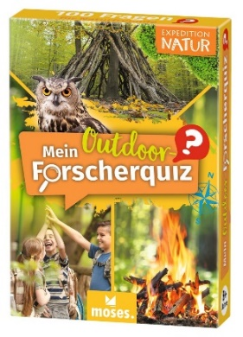
Das Outdoor-Forscherquiz

Ein Quiz für echte Insektenfreund*innen, die die Krabbler gerne in der Becherlupe beobachten. Es beinhaltet 100 Fragen rund um Insekten, Spinnen und Co. Zum Beispiel: Welches Insekt ist in unseren Breiten das größte? Und wie viel Augen hat die Kreuzspinne?
ISBN 978-3-89777-855-9
moses. Verlag, Kempen 2023

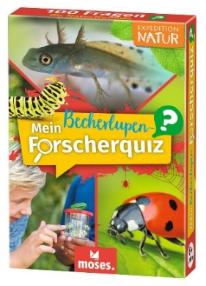
Das Becherlupen-Forscherquiz

Ein Quiz für echte Abenteurer*innen, die gerne in der freien Natur unterwegs sind. 100 Fragen rund ums unterwegs sein und wie man sich auf alles richtig vorbereitet. Zum Beispiel: Wie packt man einen Wanderrucksack am besten? Und wo lauern Zecken besonders häufig?
ISBN 978-3-89777-855-9
moses. Verlag, Kempen 2023

